Лабораторна робота №1
зі спецкурсу "Імовірносні основи методу імітаційного моделювання"
студента групи _____ , _____ курсу,
Іванова Петра Сидоровича.

Тема лабораторної роботи: Моделювання незалежних реалізацій базової випадкової величини рівномірно розподіленої на [0, 1).

Мета: Навчитися моделювати значення незалежних реалізацій базової випадкової величини рівномірно розподіленої на [0, 1) та проводити верифікаційні процедури для відповідних статистичних даних.

План лабораторної роботи №1

І. Поняття базової випадкової величини 2
ІІ. Приклади базових датчиків 3
ІІІ. Приклад реалізації базового датчика 5
1. Датчик 6
2. Програмна реалізація 6
3. Верифікація 6
ІV. Висновки 11
V. Додаток (використані статистичні таблиці) 12

Виконання лабораторної роботи № 1

І. Поняття базової випадкової величини

Найпростішим для моделювання на ЕОМ випадковим експериментом є експеримент, що полягає у киданні навмання точки у проміжок 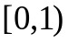. Математичною моделлю такого експерименту є ймовірносний простір
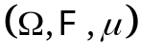,
де 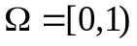 – простір елементарних подій (елементарна подія  полягає у тому, що координата кинутої навмання точки є 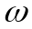),  – сігма-алгебра, породжена інтервалами із , 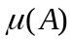 – ймовірносна міра, визначена для множин , яка співпадає з мірою Лебєга:
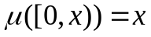, 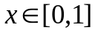.
Визначимо на випадкову величину
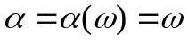.
Така випадкова величина має рівномірний розподіл у . Таку випадкову величину називають базовою випадковою величиною (БВВ). Щільність розподілу БВВ
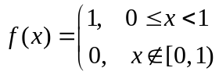.
Початкові моменти БВВ:

Центральні моменти БВВ:

На ЕОМ доводиться мати місце з дискретними випадковими величинами. Припустимо, що мова йде про ЕОМ, в якій представлення цілих чисел здійснюється k бітами (війковими розрядами). Тоді 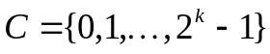 – множина 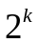 невід’ємних чисел, представлених в ЕОМ. Визначимо дискретну випадкову величину 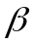 на :
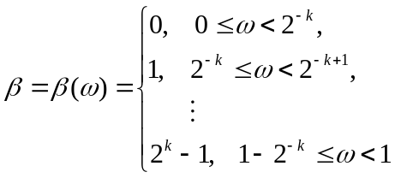.
Її розподіл ймовірностей є рівномірним на С:
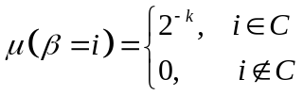.
Тоді випадкова величина 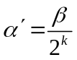 має дискретний розподіл:
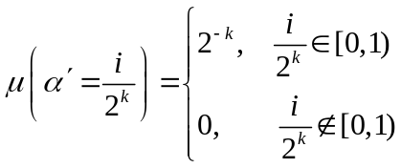.
Очевидно, що 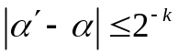 і якщо 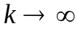, то послідовність випадкових величин 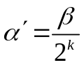 збігається рівномірно до БВВ . Таким чином випадкова величина є апроксимацією для БВВ . При досить великих (наприклад, при 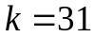 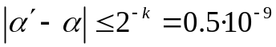) в.в. та БВВ ототожнюють.

ІІ. Приклади базових датчиків

1) Мультиплікативний конгруентний метод (метод лишків). Псевдовипадкова послідовність розраховується за наступними формулами:
де 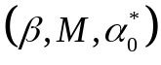 – параметри програмного датчика: – множник,  – модуль, 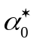 – стартове значення. Операція 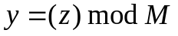 означає 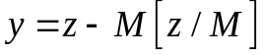, тому цілі невід’ємні числа 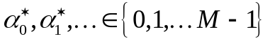. Звідки випливає, що послідовність 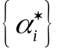, а отже, і 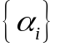 завжди зациклюється, починаючи з деякого номеру. Період послідовності є 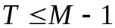. Параметри програмного датчика підбирають таким чином, щоб величина  була якомога більшою. Так обирають якнайбільшою. Найчастіше зустрічаються такі датчики:

а) 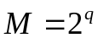, де 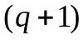 – число двійкових розрядів (бітів), що застосовуються для задання цілої константи в ЕОМ (або число, на одиницю менше за число бітів) (наприклад, 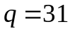). Тоді 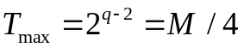. Воно досягається, якщо, по-перше, непарне та 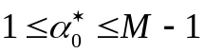, а по-друге, 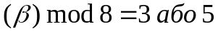. Друга із умов виконується, якщо, наприклад, 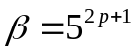, 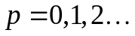 або 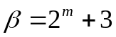, 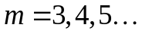 Фактичну „свободу” у виборі слід використовувати для поліпшення точності моделювання БВВ. Найпоширеніші варіанти таких датчиків 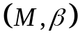: (2³¹, 2¹⁶ + 3), (2³⁵, 5¹⁶), (2³⁵, 5¹⁵),
б) 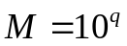. При 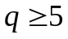 та коли не ділиться ні на 2, ні на 5, то максимальне можливе значення періоду 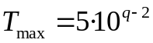 досягається тоді і лише тоді, коли 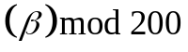 набуває одного з наступних 32 „магічних” значень: 3, 11, 13, 19, 21, 27, 29, 37, 53, 59, 61, 67, 69, 77, 83, 91, 109, 117, 123, 131, 133, 139, 141, 147, 163, 171, 173, 179, 181, 187, 189, 197.
в) – просте число, тоді 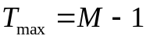 досягається, якщо не ділиться на та 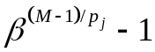 не ділиться на , де 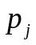 – прості числа, що входять в канонічний розклад числа 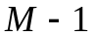. Зручно обирати виду 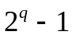 при простих (наприклад, ).
Приклад: 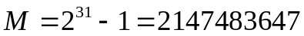, 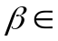{23254, 25487, 42966, 50974, 71827, 112871}.

2) Лінійні змішані формули. Псевдовипадкова послідовність розраховується за наступними формулами (які є узагальненням методу лишків):
Параметри датчика: r – порядок, 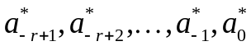 – стартові значення, 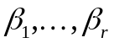 – множники, с – приріст, М – модуль. Приклади:
а) Змішаний конгруентний метод, – це коли 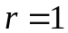, 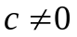:
,
де 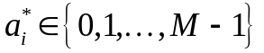. Період , а 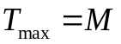 досягається лише коли 1) та взаємно прості, 2) 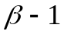 кратне 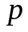 для кожного простого , яке є дільником , 3) кратне 4, коли кратне 4.
Якщо 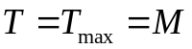, то кожне число від 0 до зустрічається за цикл 1 раз, причому 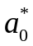 не впливає на величину періоду і обирається довільно. Зокрема, при 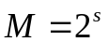 слід брати 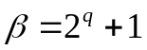, 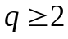, непарне та довільне : 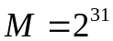, , 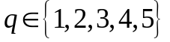, 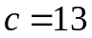, .
б) Датчик Ван Вейнгардена, – це коли 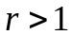, 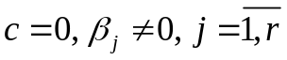:
Період 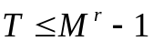 росте з ростом та . Приклади: 1) 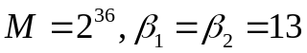, 2) 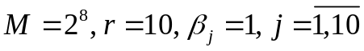.

ІІІ. Приклад реалізації базового датчика

1. Датчик

В якості прикладу оберемо датчик методу лишків із такими параметрами:
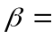, 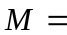 та 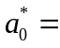.

2. Програмна реалізація

Наводимо програму реалізації такого датчика:

В результаті роботи програми було отримано 10000 незалежних реалізацій базової випадкової величини.
Дані записані до файлу data_uni.txt. Було 2 повтори, що є припустимим.

3. Верифікація

Період та відрізок аперіодичності.
Періодом Т відрізка аперіодичності довжиною L датчика називають найменшу із величин, що задовольняють співвідношенню
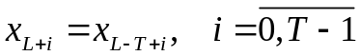
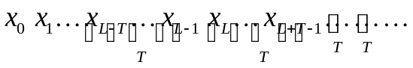
Чим більші Т та L, тим краще (особливо L). Відзначимо, що 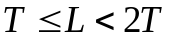.
Як визначити Т та L:
а) Обираємо V – досить велике число (як правило, 10⁷...10⁹),
б) генеруємо 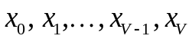 і запам’ятовуємо 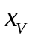. Далі генеруємо 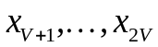, кожне з яких перевіряємо на рівність до . Якщо 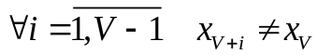, то 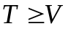 та 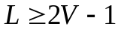. Інакше запам’ятовуємо те , для якого 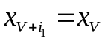 та знаходимо наступне , для якого 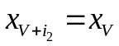 (якщо потрібно, генеруємо додаткові величини). Тоді 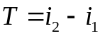.
в) Генеруємо 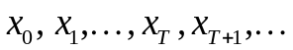 і шукаємо перше співпадання 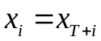. Тоді 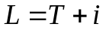.

Для згенерованих значень маємо:
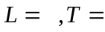 .

Перевірка значень на рівномірність.
А. Метод Пірсона Хі-квадрат.
Оскільки це розподіл абсолютно неперервного типу, то для застосування методу Пірсона спочатку проведемо групування за алгоритмом Стерджеса. Згідно із цим алгоритмом:
– мінімальне промодельоване значення:
– максимальне промодельоване значення:
– кількість інтервалів групування (за формулою Стерджеса):
– інтервали групування із відповідними абсолютними частотами:

Оберемо рівень значущості, скажімо, 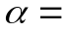
Розрахункове значення критеріальної статистики за формулою
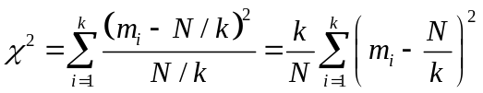
склало
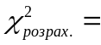,
а табличне значення для обраного рівня значимості складає
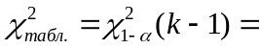 (див. табл. 2).
Оскільки
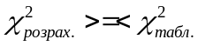,
то згідно із критерієм Пірсона хі-квадрат ми не маємо підстав відхиляти гіпотезу про те, що аналізовані статистичні дані мають рівномірний на [0,1) розподіл. Отже, ми приймаємо цю гіпотезу.

В. Метод Колмогорова.
Максимальна різниця між емпіричною та теоретичною функціями розподілу склала
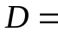

Обираємо рівень значущості
Оскільки
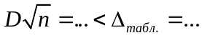 (див. табл. 1),
то за критерієм Колмогорова ми не маємо підстав відхиляти гіпотезу про те, що аналізовані статистичні дані мають рівномірний на [0,1) розподіл. Отже, ми приймаємо цю гіпотезу.

Некорельованість.
Перевіряємо гіпотезу про те, що елементи згенерованої послідовності 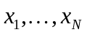 некорельовані. Перевіряємо так:
а) Знаходимо вибіркове середнє 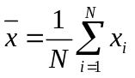 та вибіркові кореляції:
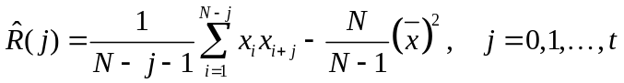,
де 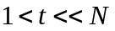. Кожна така ж теоретична кореляція є
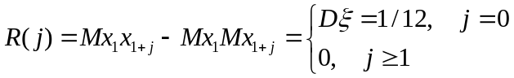.
б) Гіпотезу про некорельованість значень приймаємо, якщо для кожного 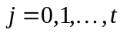
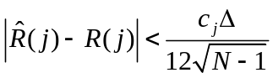,
де 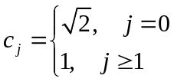, а визначається через рівень значимості так: 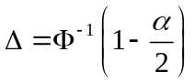.

Обираємо рівень значущості та 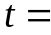
Із наступної таблиці
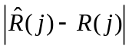 | 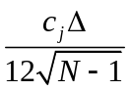

бачимо, що тест на некорельованість пройдено.

Найпростіші моментні перевірки.
Ці перевірки базуються на відомих статистичних твердженнях про асимптотичну нормальність вибіркових моментів, зокрема вибіркове середнє має асимптотично гауссівський розподіл 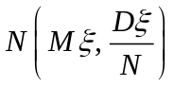, що у випадку рівномірного на [0, 1) досліджуваного розподілу дасть
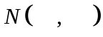,
а вибіркова незміщена дисперсія має асимптотично гауссівський розподіл
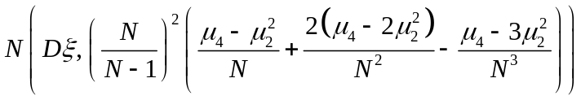, де 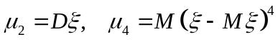,
що у випадку рівномірного досліджуваного розподілу дасть
.
Тест моментів для середнього можна вважати пройденим, якщо 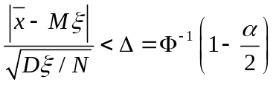, тобто у випадку рівномірного досліджуваного розподілу якщо 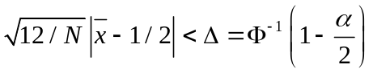. Тест моментів для дисперсії можна вважати пройденим, якщо 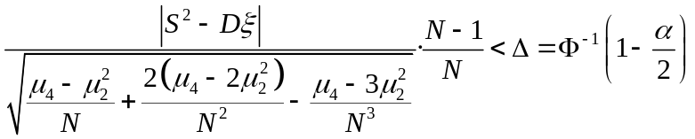, тобто у випадку рівномірного досліджуваного розподілу якщо 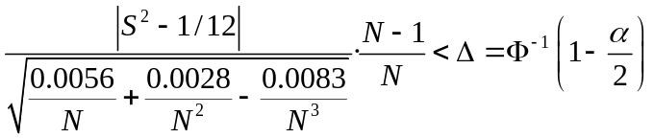.

Оберемо рівень значущості, скажімо, 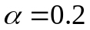.
Вибіркове середнє склало_________, а теоретичне, як відомо, 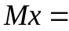 ______.
При обраному рівні значущості можемо вважати, що вибіркове середнє несуттєво відрізняється від теоретичного, бо
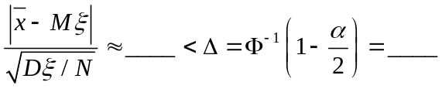.

Вибіркова дисперсія склала ________, а теоретична дисперсія, як відомо, складає 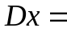__________.
При обраному рівні значущості можемо вважати, що вибіркова дисперсія несуттєво відрізняється від теоретичної.

Графічне зображення результатів групування.
Згідно із наведеними вище результатами інтервального групування щільність на тлі гістограми набуває наступного виду:

ІV. Висновки

Під час виконання цієї лабораторної роботи я навчився на практиці застосовувати методи моделювання незалежних реалізацій базової випадкової величини (тобто такої, що має рівномірний розподіл на (0; 1].
Верифікаційні висновки дають змогу стверджувати, що моделювання пройшло успішно.

V. Додаток (використані статистичні таблиці)
Таблиця 1. Значення величини (критерій Колсмогорова)
α | 0,01 | 0,05 | 0,1 | 0,2
 | 2,58 | 1,96 | 1,65 | 1,28

Таблиця 2. Критичні значення 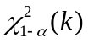 хі-квадрат розподілу.
α  k | 0.01 | 0.025 | 0.05 | 0.1
1 | 6.6349 | 5.0239 | 3.8415 | 2.7055
2 | 9.2104 | 7.3778 | 5.9915 | 4.6052
3 | 11.3449 | 9.3484 | 7.8147 | 6.2514
4 | 13.2767 | 11.1433 | 9.4877 | 7.7794
5 | 15.0863 | 12.8325 | 11.0705 | 9.2363
6 | 16.8119 | 14.4494 | 12.5916 | 10.6446
7 | 18.4753 | 16.0128 | 14.0671 | 12.0170
8 | 20.0902 | 17.5345 | 15.5073 | 13.3616
9 | 21.6660 | 19.0228 | 16.9190 | 14.6837
10 | 23.2093 | 20.4832 | 18.3070 | 15.9872
11 | 24.7250 | 21.9200 | 19.6752 | 17.2750
12 | 26.2170 | 23.3367 | 21.0261 | 18.5493
13 | 27.6882 | 24.7356 | 22.3620 | 19.8119
14 | 29.1412 | 26.1189 | 23.6848 | 21.0641
15 | 30.5780 | 27.4884 | 24.9958 | 22.3071
16 | 31.9999 | 28.8453 | 26.2962 | 23.5418
17 | 33.4087 | 30.1910 | 27.5871 | 24.7690
18 | 34.8052 | 31.5264 | 28.8693 | 25.9894
19 | 36.1908 | 32.8523 | 30.1435 | 27.2036
20 | 37.5663 | 34.1696 | 31.4104 | 28.4120
21 | 38.9322 | 35.4789 | 32.6706 | 29.6151
22 | 40.2894 | 36.7807 | 33.9245 | 30.8133
23 | 41.6383 | 38.0756 | 35.1725 | 32.0069
24 | 42.9798 | 39.3641 | 36.4150 | 33.1962
25 | 44.3140 | 40.6465 | 37.6525 | 34.3816
26 | 45.6416 | 41.9231 | 38.8851 | 35.5632
27 | 46.9628 | 43.1945 | 40.1133 | 36.7412
28 | 48.2782 | 44.4608 | 41.3372 | 37.9159
29 | 49.5878 | 45.7223 | 42.5569 | 39.0875
30 | 50.8922 | 46.9792 | 43.7730 | 40.2560

